技术及商务要求
一、技术要求
序号 | 名称及型号 | 规格 | 单位 | 数量 | 参数
1 | 手动有轨档案密集架 | 定制 | ㎡ | 28.6 | 一、架体要求：  密集架主要由导轨、驱动系统、架体（底盘、立柱、挂板、搁板、挡书条、防尘板、顶板、门框、门板及侧板等零部件）组成。架顶设有防尘装置，列与列之间装25mm厚防撞密封装置，边列门板装防盗锁，边列前侧板装总锁和制动装置，中列前侧板装制动装置，每个单元密集架闭合后可用总锁锁住，形成一个封闭的整体，各列移开后可单独制动，整个架体需具有良好的防尘、防潮、防火、防盗和保密功能。密集架规格尺寸根据房间实际尺寸确定。  ▲1、立柱: 立柱: 采用冷轧钢板，材料厚度1.1mm国标裸板，中列立柱正面宽度为45mm±1mm，立柱正面压一条22mm宽的加强筋，加强筋上压有纹路造型，侧面宽度为36mm±1mm，两侧面各压两条的加强筋，共五条加强筋，立柱压筋后单根立柱的承载能力有大幅度的提高，外形美观大方。边列立柱与门框合为一体，其侧面的宽度为61mm±1mm，不压加强筋，确保外观光滑平。（提供第三方检测机构出具的带CMA标志的 “立柱”检测或检验合格报告，检测内容包括但不限于：金属件外观性能要求、中性盐雾试验）  ▲2、搁板、挂板：采用冷轧钢板，材料厚度材料厚度为0.9mm国标裸板，搁板采用六次折弯成型以增强其承载力，上几层搁板采用全自动滚压设备一次成型，搁板上面压八条加强筋，两侧面各压两条加强筋，为保证架体内良好通风效果，两张搁板安装好后中间间隙不小于40mm。底层搁板不压加强筋，并且两张搁板之间缝隙小于2mm，起到防鼠、防尘，底层搁板一边高度为24mm，放在挂板上，另一边高度为36mm，直接放到底盘上。保证每张搁板均匀载重不少于50KG（每层两张搁板）；挂板上面压四条加强筋，挂板两端压自锁扣，与搁板孔配合，装配自锁，加强架体稳定性。（提供第三方检测机构出具的带CMA标志的 “搁板”和“挂板”检测或检验合格报告，检测内容包括但不限于：金属件外观性能要求、中性盐雾试验、金属喷塑涂层硬度、金属喷塑涂层附着力）  3、挡书条：采用冷轧钢板，材料厚度为0.8mm国标裸板，全自动滚压一次成型，四次折弯，并压三条加强筋，与挂板配合处有防脱落倒扣，防止挡条脱落，增加整个架体稳定性。  4、门框：采用冷轧钢板，材料厚度1.1mm国标裸板；门板、防尘板、顶板、侧板：采用冷轧钢板，材料厚度材料厚度0.7mm国标裸板。  ▲5、底盘（含横、纵梁及轮架组合）：采用热轧钢板，材料厚度为2.5mm国标裸板，底盘净高度为140mm（±2mm）。采用分段焊接后整体组装式，纵梁上按节距冲有矩形槽，以供立柱插入后用螺栓拧固。底盘两端封头横梁与纵梁牢固焊接，保证底盘架体不扭曲、错位和变形等。（提供第三方检测机构出具的带CMA标志的“底盘”检测或检验合格报告，检测内容包括但不限于：金属喷塑涂层附着力、耐腐蚀等级）  二、驱动系统要求：  ▲1、轴承：204＃平面轴承，材质为轴承钢，精度≥P6级（E）。（提供第三方检测机构出具的带CMA标志的“轴承”检测或检验合格报告，检测内容包括但不限于：耐腐蚀等级）  2、精密链轮：材质45#。  ▲3、链条：型号为428H#（具体参数为Φ8.5，节距12.75）或同等及以上档次。（提供第三方检测机构出具的带CMA标志的“链条”检测或检验合格报告，检测内容包括但不限于：耐腐蚀等级）  4、传动管：要求为Φ25mm×壁厚2.5mm的钢管。  5、承载轮轴：承载轮轴：材质采用实芯圆钢，经车床精加工后镀锌处理，预防锈腐。根据承载轮轴与传动管、轴承、滚轮的连接部位、功能以及承重的不同，加工出不同直径的部位：Φ19.5mm（±0.2mm）的部位与传动管连接；Φ20mm（±0.2mm）的部位与轴承连接；Φ22mm（±0.2mm）的部位与滚轮连接；未加工的部分是Φ25mm（±0.2mm）起到限制滚轮脱轴、脱轨、承重的作用。  6、为便于安装和拆卸，承载轮轴与齿轮、承载轮均采用贯穿销连接，不得采用顶丝或焊接方式固定。  ▲7、采用摇手柄：摇手柄由三个摇把组合而成，三个摇把绕中心轴顺时针方向旋风造型，整体骨架采用PC工程塑料制作，强度高、耐疲劳，转动摇把可驱动密集架移动，未手动操作时其中一个摇把自动复位到底部，摇把与传动机构自动断开，保持所有驱动摇把方位一致。（提供第三方检测机构出具的带CMA标志的“摇手柄”检测或检验合格报告，检测内容包括但不限于：金属件外观性能要求、塑料件外观性能要求、耐腐蚀等级）  三、导轨要求：  1、底座：采用热轧钢板，材料厚度2.5mm国标裸板，底座宽度为120（±2）mm。底座轧制成开放矩形结构。  2、轨芯为高20±1mm×宽20±1mm的实芯钢制作。  3、轨芯与底座采用明暗焊接方式进行焊接，以及轨道与轨道相连处采用公母焊接方式，焊接后经表面抛光打磨处理，处理后表面光滑平整结实牢固无毛刺。  四、防护装置要求：  ▲1、防撞密封装置：采用25mm厚磁性防撞密封条达到密集架的防撞及密封功能，为防止防撞密封条脱落，防撞密封条采用卡槽方式固定，卡槽材质为PVC阻燃材料。（提供第三方检测机构出具的带CMA标志的“密封条”检测或检验合格报告，检测内容包括但不限于：可溶性铅、可溶性镉、可溶性铬、可溶性汞）  2、防尘：采用冷轧钢板，材料厚度0.7mm国标裸板。在架体顶部需装有防尘板，合拢后无空缝，达到防火、防尘、防盗、防光的要求。  3、限位装置：导轨两端安装限位块，防止密集架运行过程中脱轨。  五、边门和主副侧板要求：  1、边门设计：密集档案架边门均要求配有上下分体的带锁内嵌式对开门，门扣手要求采用镀铬扣手，扣手规格130mm×65mm（±2mm）（该尺寸为安装好后正面整个扣手机构最长和最宽处尺寸），扣手板可以翻动，并在失去外力约束后自动回位。扣手板采用ABS注塑成型，经镀铜、镀铬的电镀工艺，便于开关，扣手下方装明锁，要求安全可靠；柜门四角处压有回纹，尺寸110mm×110mm（±5mm），组合方式采用一个单体方型回纹和两个一笔连环型回纹，规整与秩序的轮廓框架加强了柜门四角的牢固性、稳定性，加强了张力使柜门不易变形，便于管理人员轻松开关门操作使用。柜门材质厚度0.7mm优质冷轧钢板。  2、侧板标签框：采用一次冲压成型的2个标签框，标签框规格为120mm×80mm（±2mm）。  ▲3、侧面板：侧面板由侧板基座、边装饰板和顶装饰板组成，为满足档案室的装修风格，最终颜色以合同签订为准。（提供第三方检测机构出具的带CMA标志的“侧面板”检测或检验合格报告，检测内容包括但不限于：金属件外观性能要求）  六、喷塑工艺：  1、喷塑粉料：经过表面酸洗皮膜处理工艺后，采用优质环保粉末进行喷塑。  2、喷塑要求：涂层表面应光滑平整，色泽均匀一致，不应有流挂、起粒、皱皮、露底、剥落、  3、伤痕等缺陷；密集架各工件弯角、边角折弯处不允许出现漏喷塑粉情况。  七、成品质量要求：  ▲1、提供第三方检测机构出具的带CMA标志的“手动有轨档案密集架”检测或检验合格报告，检测内容包括但不限于：外观要求、金属件表面涂层硬度、金属件表面涂层冲击强度、金属件表面涂层附着力、金属件表面涂层耐腐蚀、尺寸偏差、垂直度、位差度、间隙、可调性、互换性、传动装置的性能、防倾倒、限位、固定、载重性能、稳定性、结构强度。
2 | 书梯 | H1020mm×W400mm×D640mm，尺寸误差允许±10mm | 张 | 1 | 踏梯：采用优质冷轧钢板，材料厚度≥1.1mm
3 | 温湿度计 | 常规 | 个 | 1 | 档案库房专用。

商务要求：
1、为保证产品密集架使用质量：参与报价供应商需按参数提供以下产品小样至我单位，在报价起止时间内不提供或提供不全不按参数要求的，我单位视为无效竞标处理。
序号 | 小样名称 | 小样要求 | 参数图片 | 要求数量
1 | 中列立柱 | 尺寸长300mm×宽45mm×厚36mm，尺寸误差允许±1mm | 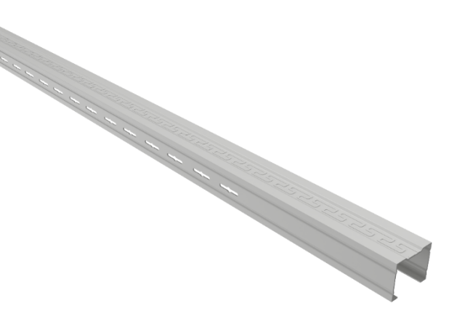  中列立柱示意图（一）  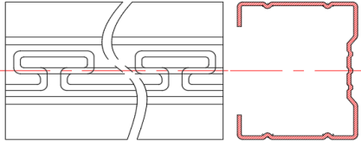  中列立柱示意图（二） | 1根
2 | 非底层搁板 | 尺寸长350mm×宽250mm×厚25mm，尺寸误差允许±1mm | 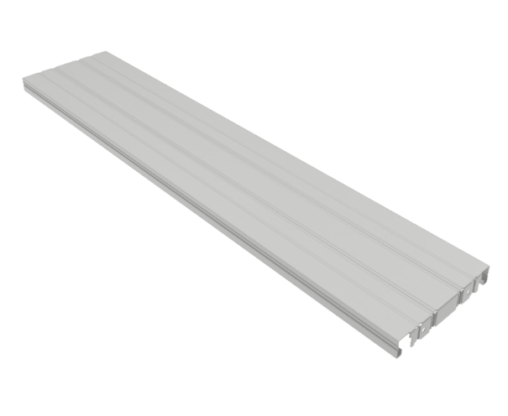  搁板示意图（一）  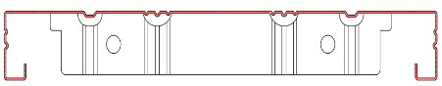  搁板示意图（二） | 1块
3 | 挂板 | 尺寸长540mm×宽130mm，尺寸误差允许±1mm | 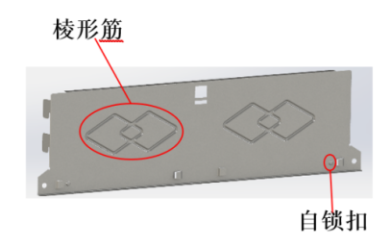  挂板示意图（一）  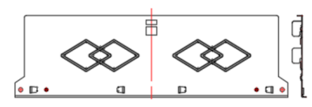  挂板示意图（二） | 1块
4 | 挡书条 | 尺寸长350mm×宽20mm×厚15mm，尺寸误差允许±1mm | 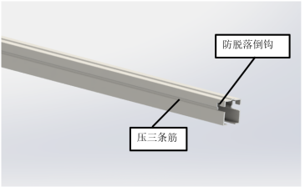  挡书条示意图（一）  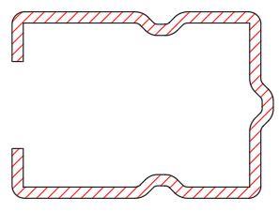  挡书条示意图（二） | 1根
5 | 门（含扣手、锁） | 尺寸长600mm×宽400mm×厚20mm，尺寸误差允许±1mm | 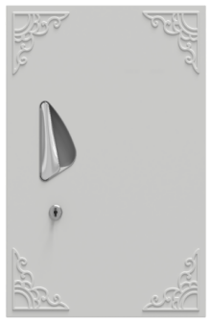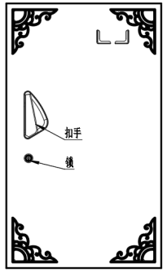  边门示意图  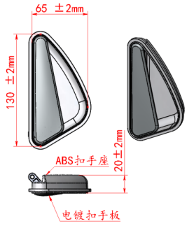  扣手示意图 | 1套

注：投标供货商在报价需提供质量款式规格标准一致的小样至我单位，未按时送材质小样或者不能按照要求送材质小样的视为无效竞标处理。
2、供货商需上传提供询价产品核心参数相对应的检验报告（立柱、搁板、挂板、底盘、轴承、链条、摇手柄、密封条、侧面板、手动有轨档案密集架）（持有人名称和授权品牌生产厂家一致）和授权生产企业资质证书原件如下:《中国Ⅲ型环境产品声明评价证书》、《卓越绩效管理体系认证证书》和《商业信誉认证证书》，如不能提供或者提供不全内容不相符等 ，我单位有权废除中标资格并按照相关规定追究其法律责任。
恶意报价：为保护电子卖场规则和正常运行，各参与报价供应商须严格遵守《贵州省政府采购电子卖场管理办法》中关于在线询价、反拍等交易流程的运行规则，如若出现恶意违规报价，我单位有权废除中标资格并按照相关规定追究其法律责任。不提供或提供的文件不符合招标要求的视为虚假响应，将追究骗标责任，并顺延中标供应商至合格为止。
3、交付时间：签订合同之日起20日内完成安装及交付正常使用。
4、产品自验收合格之日起保修期为 1 年，附件保修期为 6 个月。乙方在接到甲方维修通知后 1 小时内响应、 12 小时内到达指定现场进行维修，保修期内非人为因素而出现的质量问题由乙方负责修理，保修期后的维修只收取材料费。
5、验收标准：按询价文件参数进行验收。
6、报价包含材料费、人工费、装卸费、运输费、安装调试费、利润、税金及政策性文件规定的各项费用，采购方将不再另行支付其它费用。
7、报价单位须按照需求附件内容要求进行报价，如达不到我方需求，我方有权拒接收货。
8、投标供货商投标产品品牌需在推荐品牌中选择（永亨 正蓉王牌 顺富美、凯丰），并上传本项目投标编号一致的厂家授权书并加盖公章，投标产品品牌不符或不按要求提交授权书为无效投标。
9、对于向我单位提供伪劣仿冒产品或虚假证明材料，参与竞价后又不能要求履行的供应商，本单位将按《政府采购质疑和投诉管理办法》进行投诉至采购平台和财政局，并上报贵州省采购管理部门依法拉入黑名单一年，不再接受后续的供货与所有合作。

